Задание №1(тестирование)
Выберите один правильный ответ
1. В процессе филогенеза под влиянием зрительного рецептора особенно развивается:
- передний мозг;
- средний мозг;
- задний мозг;
- продолговатый мозг.

2. При переходе животных от водного к наземному образу жизни развивается:
- средний мозг;
- мозжечок;
- кора;
- продолговатый мозг.

3. Униполярные нейроны обнаруживаются:
- в нервной трубке зародыша;
- в спинальных ганглиях;
- в сетчатке;
- в передних рогах спинного мозга.
Выбрать несколько правильных ответов
1. По топографическому принципу нервная система делится на отделы:
- соматическая;
- центральная;
- симпатическая;
- парасимпатическая;
- периферическая.

2. По морфологической классификации различают нейроны:
- холинергические;
- двигательные;
- мультиполярные;
- псевдоуниполярные;
- вставочные.

3. К мАкроглии относят:
- фагоциты;
- эпиндемоциты;
- астроциты;
- олигодендроциты;
- нейроциты.

Установите соответствие
1. Установите соответствие между полостями и отделами головного мозга:
1) боковые желудочки | а) средний мозг
2) водопровод | б) конечный мозг
3) III желудочек | в) задний мозг
4) IV желудочек | г) промежуточный мозг

2. Установите соответствие между открытиями в неврологии и именами ученых:
1) Р.Декарт | а) понятие «рефлекторная дуга»
2) Р.Вирхов | б) способ взаимодействия нейронов
3) Ч. Шеррингтон | в) нейроглия
4) М. Холл | г) представление о рефлексе

3. Установите соответствие между клетками глии и их функциями:
1) астроглия | а) опора для нервных клеток
2) олигодендроглия | б) фагоцитарная
3) эпендимоглия | в) образование оболочек нервных волокон
4) микроглия | г) выстилка полостей

Дополните пропущенное понятие
1. Из плащевого слоя нервной трубки развивается ……………. вещество спинного и головного мозга.

2. для кишечнополостных характерна …………….. нервная система.

3. Раздражения в мышцах, сухожилиях, связках воспринимают …………….

Исключите лишнее
1. нейроглия выполняет функции, кроме:
- опорной;
- фагоцитарной;
- передачи импульса;
- трофической.

2. этапами развития нервной системы в процессе филогенеза являются все, кроме:
- сетевидной;
- трубчатой;
- звездчатой;
- узловой.

3. к экстерорецепторам относятся все перечисленные, кроме:
- терморецепторов;
- проприорецепторов;
- механорецепторов;
- ноцирецепторов.

Задание №2
Необходимо отработать следующий практический навык, перейдя по ссылке:
Нарисовать схему рефлекторной дуги [Электронный ресурс] : видеобанк практ. навыков / В. П. Ефремова, В. К. Гуньков, И. Е. Обеднина. - Красноярск : КрасГМУ, 2016.
http://krasgmu.ru/index.php?page[common]=elib&cat=catalog&res_id=63274
Затем нарисовать простую рефлекторную дугу и подписать ее звенья и анатомические образования.

Задание №3
Нарисовать сегмент спинного мозга и обозначить ядра серого вещества (и их функцию)
Задание № 4

Выбрать и подписать только СОЗНАТЕЛЬНЫЕ пути (чувствительные и двигательные), дать их характеристику (см. ниже приведенную таблицу).
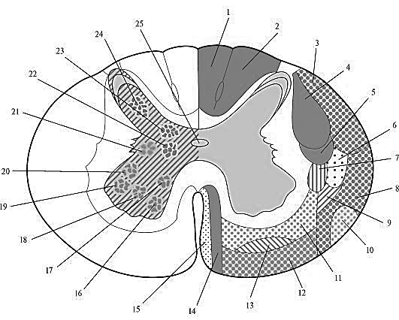
Название проводящего пути, его номер на схеме спинного мозга | Место начала и окончания | Функция
Сознательные двигательные пути
Сознательные чувствительные пути

